# 纹章系统

|  |  |  |
| --- | --- | --- |
| 修改人 | 修改内容 | 修改日期 |
| 李虹禹 | 创建文档 | 2021/2/22 |
| 李虹禹 | 修改文档UI和逻辑描述 | 2021/03/18 |
|  |  |  |
|  |  |  |

系统简述：

与空洞骑士的纹章系统类似，玩家可以通过收集纹章并镶嵌到对应的插槽，改变消除技能的效果。纹章收集的途径主要为支线任务、完成战斗或野外获取。

设计目的：

纹章系统借鉴空洞骑士中的纹章设计。在游戏内作为主要的策略道具供玩家使用，玩家装备不同的纹章可以改变不同的消除效果以丰富游戏策略。

系统作用：

1、与收集系统结合，集齐满图鉴或者完成一些支线任务可以获得一个纹章。使玩家有探索地图的兴趣。

2、为游戏的消除玩法提供策略性。

详细设计：

1、界面入口

(1) 玩家在游戏一级界面点击右上方的“图鉴”按钮（下图标红圈的按钮）即可进入系统。

(2) 玩家在游戏一级界面按下“图鉴”所对应的快捷键即可进入系统。

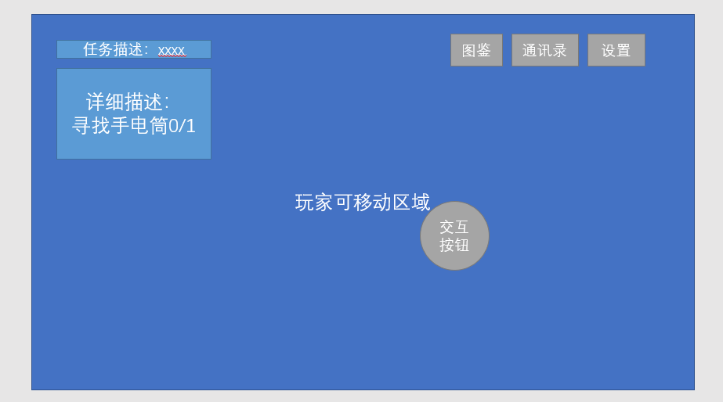

2、UI展示及说明

进入系统界面后，系统主界面如下图所示：

(1) 系统中间版头部位显示“纹章”文字，要求用字体贴图。

(2) 系统UI左上角为纹章装备区域，标红的“已装备”要求用字体贴图。蓝色区域为装备区域，玩家共有4个纹章孔，橘色图标表示已经装备的纹章孔，显示纹章图标。灰色表示未装备的纹章孔，显示纹章凹槽图标。

(3) 系统UI左下角为纹章收集区域，橘色图标表示已经收集的纹章孔，显示纹章图标。当纹章处于选中状态时，出现如下图所示的选中框（如下图第一排左数第4个纹章4）。当纹章未获取时，显示纹章凹槽图标。

(4) 系统右侧为图标详细说明区域，“纹章名称”为当前所选中的纹章的名称，字体统一使用系统字体。正下方显示所选中的纹章图标。图标正下方依次显示纹章的故事背景和纹章在战斗中起到的作用（包括技能作用和属性加成），显示内容均为文字。

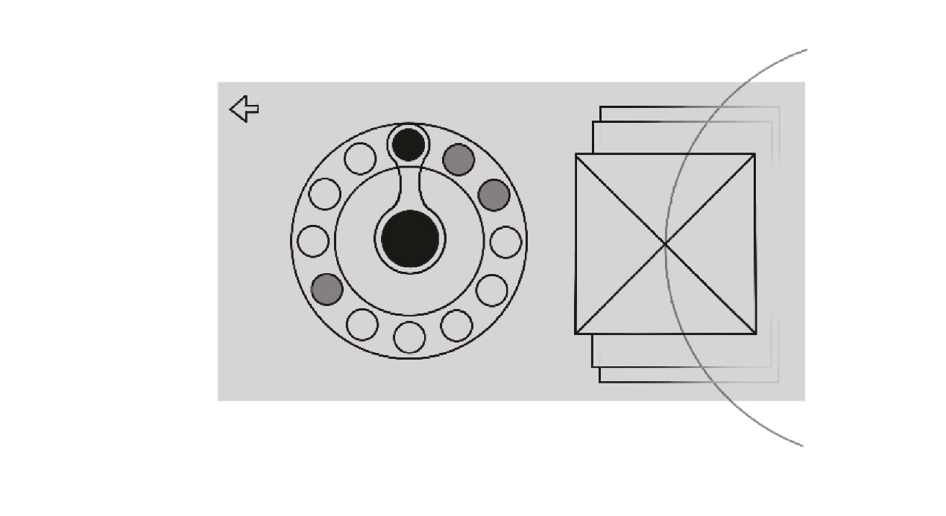

可供参考的UI框图如下：

要求符合本游戏的UI设计风格。

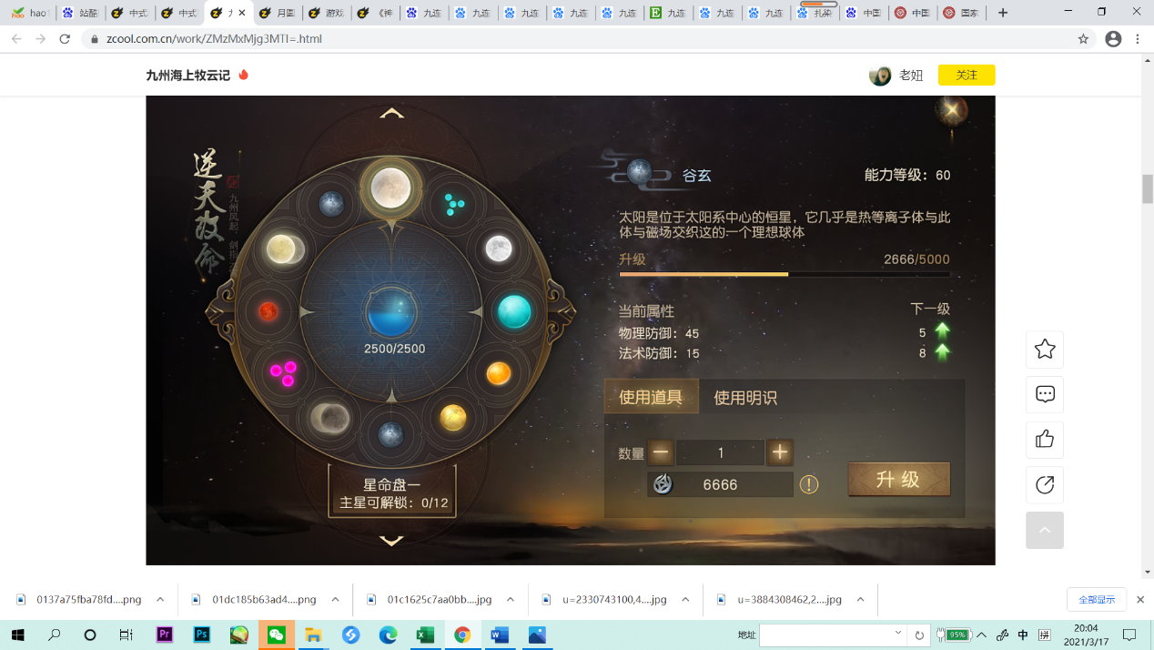

3、交互逻辑

(1) 纹章的选中

选中方式：玩家可以通过点选纹章图标的方式对纹章进行选中

选中交互：

a. 鼠标单击纹章后，纹章图标周围出现如上图所示的选中框。

b. 当纹章处于选中状态时，右侧纹章详细信息UI，变更为所选中纹章的对应信息。

c. 打开界面后，默认选中的纹章为第一排第一个纹章。

(2) 纹章的装备和拆卸

a. 鼠标双击已收集的纹章后，纹章变为装备状态。纹章收集区域相应的纹章颜色变暗。同时纹章装备区域出现对应图标。玩家属性面板会加上纹章对应的属性。若玩家双击某个纹章时，装备栏时满的，那么系统不做任何处理。

b. 鼠标双击已经装备的纹章，纹章变为卸下状态。玩家属性面板上会减去纹章对应的属性。其在收集区域的图标变亮，在装备区域的图标消失。其它已经装备的纹章不做任何处理。